Eléments de correction

E52 - Transstockeur

C14 Définir une solution permettant l’intégration et l’animation des chaînes fonctionnelles.
C15 Définir les constituants d’intégration des chaînes fonctionnelles.

C14 Définir une solution permettant l’intégration et l’animation des chaînes fonctionnelles.
C16 Formaliser, puis vérifier par simulation le comportement spatial et temporel d’un système automatique.

Sur feuille de copie

Question 1 : Calculer la résolution du codeur en points par tour pour atteindre l’exigence de résolution sur l’axe ?
C14 Définir une solution permettant l’intégration et l’animation des chaînes fonctionnelles.
C15 Définir les constituants d’intégration des chaînes fonctionnelles.

250 mm de déplacement avec une résolution de 0,1mm
250/0.1= 2500 points par tour de poulie
2500/7= 357 points par tour de moteur et par conséquent de codeur

Question 2 : Donner la référence du codeur choisi. Justifier votre réponse.
C14 Définir une solution permettant l’intégration et l’animation des chaînes fonctionnelles.
C15 Définir les constituants d’intégration des chaînes fonctionnelles.

512 points par tour donc référence 7951126.

Question 3 : La société a choisi un codeur avec une résolution de 512 points par tour.
Calculer la nouvelle précision obtenue.
Calculer la nouvelle précision obtenue.
C14 Définir une solution permettant l’intégration et l’animation des chaînes fonctionnelles.
C15 Définir les constituants d’intégration des chaînes fonctionnelles.

7 tours = 250mm
512 points par tour soit 250/(512*7) = 0.0685 mm

Question 4 : Calculer le nombre de tours fait par le codeur lorsque le chariot se déplace d’un bout à l’autre de sa course.
C14 Définir une solution permettant l’intégration et l’animation des chaînes fonctionnelles.
C15 Définir les constituants d’intégration des chaînes fonctionnelles.

(4000/250)*7)= 112 tours

Question 5 : Calculer le nombre de points généré par le codeur pour un tel déplacement.
C14 Définir une solution permettant l’intégration et l’animation des chaînes fonctionnelles.
C15 Définir les constituants d’intégration des chaînes fonctionnelles.

112 tours *512 =57344 points pour 4000mm de déplacement

Question 6 : Indiquer le type de variable à utiliser si l’on souhaite mémoriser le nombre de points généré par le codeur pour un tel déplacement. Justifier.
C14 Définir une solution permettant l’intégration et l’animation des chaînes fonctionnelles.
C15 Définir les constituants d’intégration des chaînes fonctionnelles.

57344 valeurs entières, pas de valeurs négatives donc 16 bits.
La valeur doit être stockée dans un UINT ou WORD

Document réponses 1
Question 7 et 8 :
Déterminer le temps moyen MTTF_{d} avant défaillance dangereuse de l’arrêt d’urgence. Compléter le tableau.
Déterminer le temps moyen MTTF_{d} avant défaillance dangereuse des contacteurs de mise hors tension KM1 et KM2. Compléter le tableau.
C14 Définir une solution permettant l’intégration et l’animation des chaînes fonctionnelles.
C15 Définir les constituants d’intégration des chaînes fonctionnelles.

Question 7 | n_{op} : | B10d | MTTFd
Composants ATU | 365 | 100 000 | 2739

C14 Définir une solution permettant l’intégration et l’animation des chaînes fonctionnelles.
C15 Définir les constituants d’intégration des chaînes fonctionnelles.

Question 8 | n_{op} : | B10d | MTTFd
Composants KM | 2409 | 1 000 000 | 4150

Sur feuille de copie

Question 9 : Les contacteurs KM1 et KM2 fonctionnent en redondance. Un seul des deux sera pris en compte pour le calcul du MTTF_{d} global.
Calculer le MTTF_{d} global des éléments de la chaine de sécurité. En déduire sa classification.
C14 Définir une solution permettant l’intégration et l’animation des chaînes fonctionnelles.
C15 Définir les constituants d’intégration des chaînes fonctionnelles.

MTTFd global= …$\frac{1}{MTTFd gl}$ = Σ $\frac{1}{MTTFd}$ = $\frac{1}{2739}$ + $\frac{1}{100}$ + $\frac{1}{4150}$ = 0,0106

1/0,0106 = 94 ans environ

Classification : Elevée

Question 10 : Calculer la valeur de couverture moyenne DC_{avg} . En déduire sa classification.
.
C14 Définir une solution permettant l’intégration et l’animation des chaînes fonctionnelles.
C15 Définir les constituants d’intégration des chaînes fonctionnelles.

${DC}_{avg}=\frac{\frac{{DC}_{1}}{{{MTTF}_{d}}_{1}}+\frac{{DC}_{2}}{{{MTTF}_{d}}_{2}}+\frac{{DC}_{3}}{{{MTTF}_{d}}_{3}}+…}{\frac{1}{{{MTTF}_{d}}_{1}}+\frac{1}{{{MTTF}_{d}}_{2}}+\frac{1}{{{MTTF}_{d}}_{3}}+…}$ ${DC}_{avg}$ = $\frac{99}{100}$$\frac{70}{100}$$\frac{99}{100}$$\frac{1}{100}$$\frac{1}{100}$$\frac{1}{100}$ = 89,3%

DC_{avg} correspond à une classification valeur faible

Question 11 :
Déterminer le niveau de performance (PL) en tenant compte des valeurs de DC_{avg} et MTTF_{d} calculées précédemment ainsi que de la catégorie du schéma de câblage.
Comparer-le au PLr (requis).
La sécurité est-elle assurée ? Justifier.
C14 Définir une solution permettant l’intégration et l’animation des chaînes fonctionnelles.
C15 Définir les constituants d’intégration des chaînes fonctionnelles.

PL= … Catégorie 3 , DC faible, MTTFd élevé donc PL = d

P L$≥$ PLr donc la sécurité est garantie
……… …………………………………………………………………………………………………………………………

Document réponses 2

Question 12 : compléter le schéma de commande pour la zone 1.
C14 Définir une solution permettant l’intégration et l’animation des chaînes fonctionnelles.
C15 Définir les constituants d’intégration des chaînes fonctionnelles.

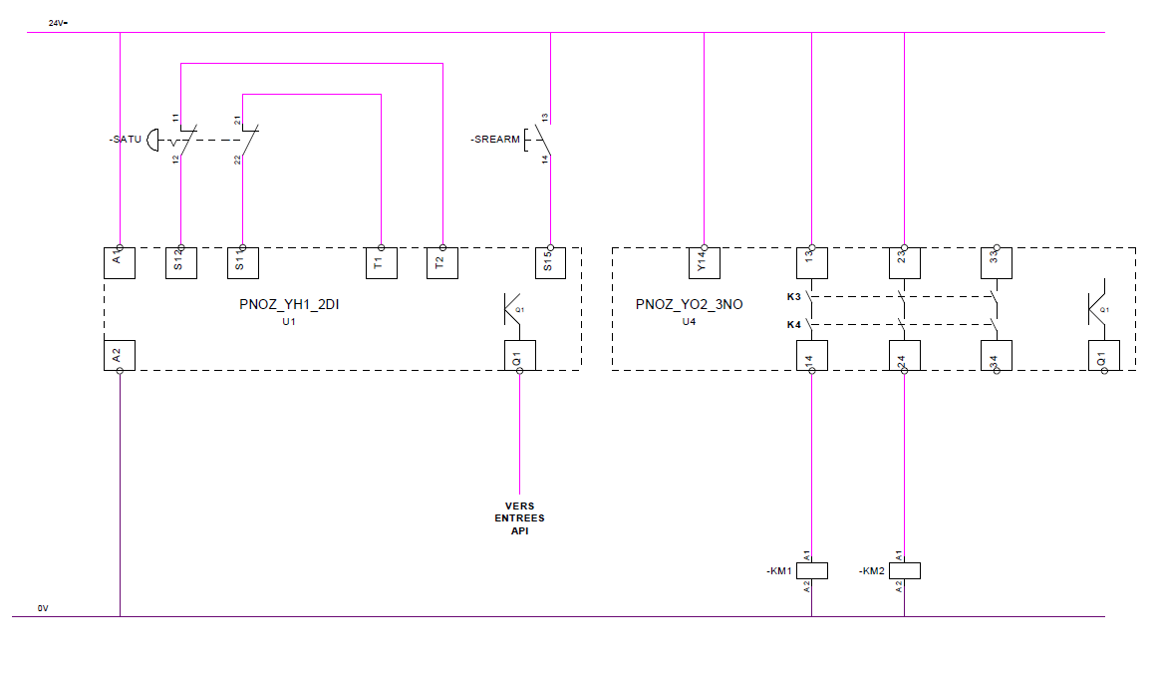
Vers
Entrée
API
Vers
Entrée
API
Vers
Entrée
API
Attention :
Il existe 3 solutions possibles pour l’information transmise à l’API
Solution 1
Solution 2
Solution 3

Document réponses 3

Question 13 : Compléter le grafcet d’un cycle de stockage.
C14 Définir une solution permettant l’intégration et l’animation des chaînes fonctionnelles.
C16 Formaliser, puis vérifier par simulation le comportement spatial et temporel d’un système automatique.

1
Déplacer le robot transstockeur en (Y,Z)
2
Ordre de déplacement et panier chargé..
Avancer le robot transstockeur en Xmax
3
Le robot transstockeur est en (Y,Z )
Décharger le panier .
4
Robot transstockeur en X max
Reculer le robot transstockeur en Xinit .
5
Panier déchargé .
Déplacer le robot transstockeur en (Yinit, Zinit)
6
Robot transstockeur en Xinit

Robot transstockeur en (Yinit, Zinit)

Question 14 : Placer correctement les variables d’entrée et de sortie permettant la gestion des mouvements.
C14 Définir une solution permettant l’intégration et l’animation des chaînes fonctionnelles.
C16 Formaliser, puis vérifier par simulation le comportement spatial et temporel d’un système automatique.

Consigne_Y |  | Mouvement_en_X
Consigne_Z |  | Mouvement_en_Y
Position_mesurée_X |  | Mouvement_en_Z
Position_mesurée _Y |  | Chargement_panier
Position_mesurée _Z |  | Déchargement_panier
Ordre de déplacement |  | Fin_de_déplacement

Document réponses 4

Question 15 : Compléter l’extrait du GEMMA partiel
C14 Définir une solution permettant l’intégration et l’animation des chaînes fonctionnelles.
C16 Formaliser, puis vérifier par simulation le comportement spatial et temporel d’un système automatique.

<Arrêt obtenu>

Robot arrêté
A4
<Arrêt demandé en fin de cycle>
Stocker/déstocker le panier en cours
A2
<Production normale>

Stocker/Déstocker des paniers
F1
<Arrêt demandé dans un état déterminé>
Mise en pause
A3
Fin Stockage/déstockage
Reprise
Machine arrêtée
<Arrêt dans état initial>

Robot initialisé
A1
Fin de cycle
Démarrer
Pause

Question 16 : Compléter l’extrait du GRAFCET de CONDUITE correspondant au GEMMA partiel.
C14 Définir une solution permettant l’intégration et l’animation des chaînes fonctionnelles.
C16 Formaliser, puis vérifier par simulation le comportement spatial et temporel d’un système automatique

Stocker/Déstocker des paniers

6(A1)

7(F1)

8(A3)

9(A4)

10(A2)

__ Démarrer

__Fin de cycle

__ Pause

__ Reprise

__ Fin Stockage/Destockage

Robot initialisé

Mise en pause

Stocker/Déstocker le panier en cours

__ Machine arrêtée

Document réponses 5
Question 17
- Compléter le tableau « Messages » avec tous les messages du grafcet de conduite en dessinant si besoin les messages sur l’IHM.
- Dessiner tous les boutons nécessaires sur l’IHM et compléter le tableau « Boutons ».
C14 Définir une solution permettant l’intégration et l’animation des chaînes fonctionnelles.
C16 Formaliser, puis vérifier par simulation le comportement spatial et temporel d’un système automatique.

Robot initialisé

Démarrer

Pause

Reprise

Fin de cycle

1

2

3

5

4

Messages :
Repères | Texte du message | Type (int ou bool) | Visibilité
1 | Robot Initialisé | int | X6
1 | Stocker/Déstocker des paniers | int | X7
1 | Mise en pause | int | X8
1 | Robot arrêté | int | X9
1 | Stocker/Déstocker le panier en cours | int | X7

Boutons :

Repères | Nom du bouton | Type (int ou bool) | Visibilité
2 | Démarrer | bool | X6
3 | Pause | bool | X7
4 | Reprise | bool | X9
5 | Fin de cycle | bool | X7

Sur feuille de copie

Question 18 : Justifier les adresses de passerelles nécessaires aux deux réseaux.
C14 Définir une solution permettant l’intégration et l’animation des chaînes fonctionnelles.
C16 Formaliser, puis vérifier par simulation le comportement spatial et temporel d’un système automatique.

Passerelle Armoire entrée | 192 | 168 | 6 | 14
Passerelle Armoire robot | 10 | 128 | 255 | 254

Question 19 Justifier si le choix du masque de sous réseau permet l’ajout d’un IHM, sachant que la première et les deux dernières adresses ne sont pas disponibles.

C14 Définir une solution permettant l’intégration et l’animation des chaînes fonctionnelles.
C16 Formaliser, puis vérifier par simulation le comportement spatial et temporel d’un système automatique.

Non pas possible de rajouter un appareil puisque les 13 adresses disponibles sont déjà prises.

0000 | Réservé
0001 | Occupé
0010 | Occupé
0011 | Occupé
0100 | Occupé
0101 | Occupé
0110 | Occupé
0111 | Occupé
1000 | Occupé
1001 | Occupé
1010 | Occupé
1011 | Occupé
1100 | Occupé
1101 | Occupé
1110 | Réservé
1111 | Réservé

Question 20 (Sur feuille de copie) Proposer une solution sans changer la configuration matérielle.
C14 Définir une solution permettant l’intégration et l’animation des chaînes fonctionnelles.
C16 Formaliser, puis vérifier par simulation le comportement spatial et temporel d’un système automatique.

Il faut modifier le masque de sous réseaux. Par exemple : 192.168.6.0/27

